2012年账的建立：
注意：不要用admin进后台，用账套主管
1.进后台，用自己（账套主管）的用户名和密码进后。会计年度2011。

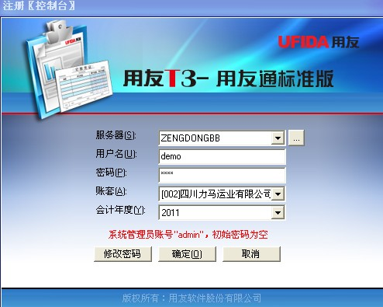

2. “年度账”的“建立”就行。用2011年日期进，就是建立2012年的年度账。

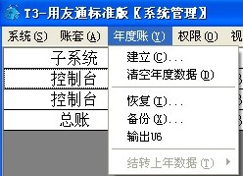
3.建好后用账套主管 登陆2012年度，在“结转上年数据”，就可以把期初数导入进来。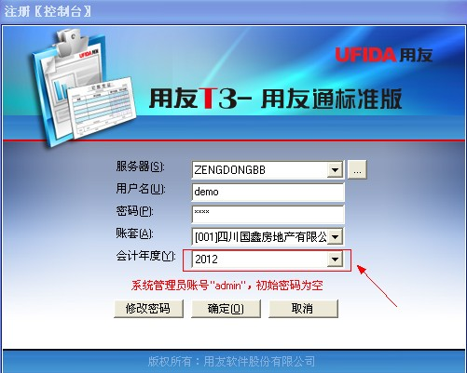

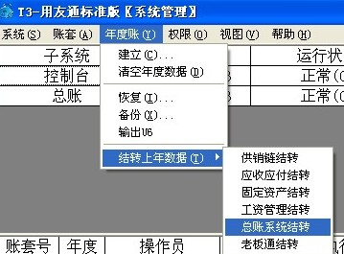

4.前台直接可以用了。

